

|  |
| --- |
| **Algoritma dan Struktur Data 1** |
|  |
| **Modul 1** |
| **Konsep dasar algoritma, pemrograman, dan struktur data** |

**Disusun oleh:**

**Sifa Nuzul Wulan (20090067)**

**PROGRAM STUDI TEKNIK INFORMATIKA**

**POLITEKNIK HARAPAN BERSAMA**

**TAHUN AJARAN 2020/2021**

Daftar Isi

Daftar Isi ii

1 Pemrograman, Algoritma, Struktur Data 1

1.1 Pemrograman 1

1.2 Algoritma 2

1.3 Struktur Data 3

1.4 Relasi Pemrograman, Algoritma, dan Struktur Data 5

2 Notasi Algoritma 6

2.1 Flowchart 7

2.1.1 Memberi Harga pada Suatu Variabel 8

2.1.2 Mencetak Keluaran 8

2.1.3 Notasi Algoritma Sekuensial 9

2.1.4 Notasi Algoritma Seleksi 9

2.1.5 Notasi Algoritma Perulangan 10

3 Tugas 1: Notasi Algoritma 11

1. Pemrograman, Algoritma, Struktur Data
   1. Pemrograman

* Pemrograman komputer: Langkah-langkah yang yang dilakukan untuk memberikan instruksi kepada komputer untuk memecahkan masalah

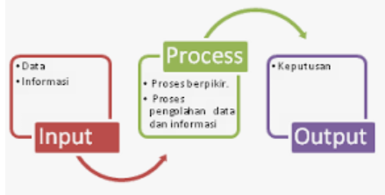

* Analogi:
* Dalam komunikasi sehari-hari seorang harus berbicara dalam bahasa yang sama. Hal ini berlaku juga untuk berkomunikasi dengan komputer. Kita harus menggunakan bahasa yang dimengerti komputer untuk memberikan instruksi.
* Pada dasarnya komputer adalah sebuah mesin digital, artinya komputer hanya mengenal kondisi adanya arus (dilambangkan sebagai angka 1) atau tiadanya arus (dilambangkan sebagai angka 0).
* Perkembangan bahasa pemrograman komputer:

1. Bahasa tingkat rendah **(bahasa mesin)**

(+): Eksekusi cepat

(-): Sulit dipelajari manusia

1. Bahasa tingkat menengah **(bahasa assembly)**

(+): Eksekusi cepat, masih dapat dipelajari dari pada bahasa mesin, file kecil

(-): Tetap sulit dipelajari, program sangat Panjang

1. Bahasa Tingkat Tinggi **(bahasa generasi ketiga)**

(+): Mudah dipelajari, kode program pendek

(+): lebih dekat dengan bahasa manausia

(-): Eksekusi lambat

(o): Bahasa generasi menggunakan bahasa inggris (bahasa internasional)

Contoh bahasa pemrograman: Pascal, Basic, C++, Java, Python

Contoh kode:

writeln (‘Hello’); // pascal

printf (“Hello”); //C++

print (“Hello”) //#Python

* 1. Algoritma
* Algoritma: urutan langkah berhingga untuk memecahkan masalah logika atau matematika.
* Algoritma: logika, metode, metode dan tahapan (urutan) sistematis yang digunakan untuk memecahkan suatu permasalahan.

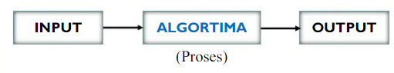

* Ciri-ciri Algoritma:

Menurut Donald E. Knuth, ciri penting algoritma ada 5 yaitu:

1. Finiteness = berakhir
2. Defiteness = jelas/tidak ambigu atau rancu
3. Input = ada dengan atau tanpa masukan
4. Output = ada keluaran
5. Efektif dan Efisien = sederhana dengan penggunaan sumber daya (waktu dan memori) yang terbatas (seminal mungkin).

* Contoh dalam kehidupan sehari-hari:

1. Bagaimana menghitung luas segitiga?
2. Bagaimana cara menulis dokumen menggunakan Ms. Word?
3. Bagaimana cara mematuhi rambu-rambu lalu lintas?

* Jawaban contoh:

1. Menghitung luas segitigas
2. Tentukan nilai alas
3. Tentukan nilai tinggi
4. Hitung luas segitiga = 0,5*a*t
5. Tampilkan nilai luas segitiga
6. Menulis dokumen menggunakan Ms. Word (Berurutan/Beruntun/**Sekuensial**)
7. Buka Ms. Word
8. Ketik tulisan yang diinginkan
9. Simpan dokumen
10. Tutup Ms. Word
11. Mematuhi rambu-rambu lalu lintas (percabangan/kondisional/**seleksi**)
12. Jika lampu merah
13. Maka berhenti
14. Jika lampu kuning
15. Maka hati-hati
16. Jika lampu hijau
17. Maka jalan

* Jenis struktur dasar algorima:

1. Sekuensial
2. Seleksi
3. Perulangan
   1. Struktur Data

* Struktur data adalah suatu cara untuk menyimpan dan mengatur data dalam komputer sehinggadapat digunakan secara efisien.
* Pemilihan struktur data yang baik dan tepat dapat menghasilkan algoritma yang efisien.
* Ciri-ciri desain struktur data yang baik adalah:

1. Memenuhi berbagai kemungkinan dari operasi yang akan dijalankan
2. Menggunakan sedikit sumber daya baik execution time dan penggunaan memori.

* Analogi paling simple misalnya pada saat kita bersekolah dulu, pasti ada waktunya untuk mengumpul PR/**Jawaban Ujian**. Biasanya, guru akan memeriksa jawaban mulai dari yang paling atas. Maka dari itu, sudah bisa dipastikan bahwa siswa yang mengumpul terakhir akan *diperiksa pertama kali.*

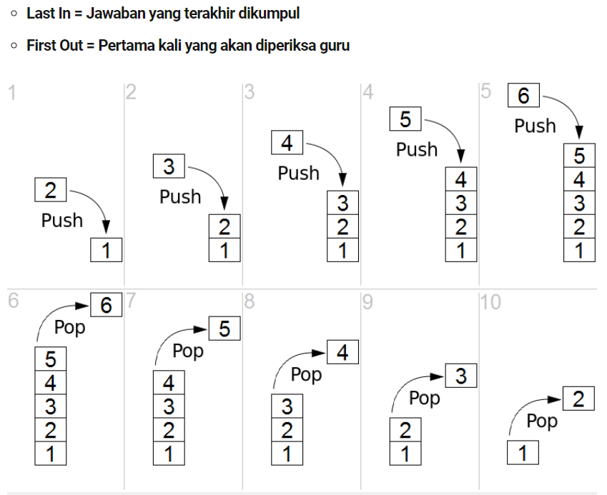

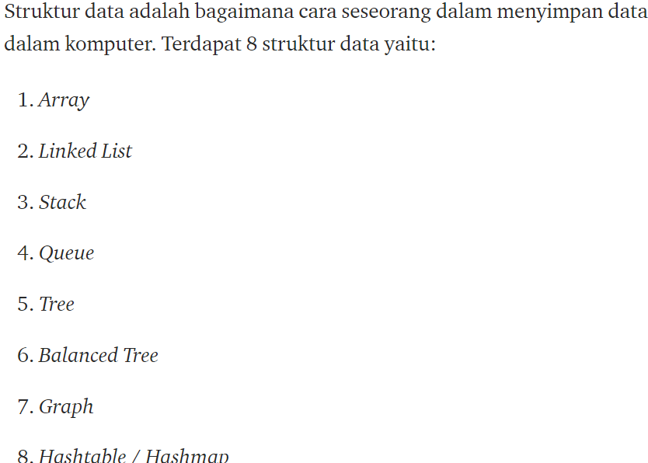

* 1. Relasi Pemrograman, Algoritma, dan Struktur Data
* Algoritma dan struktur data merupakan suatu hal yang mendasar dalam bidang ilmu komputer
* **Algoritma + Struktur Data = Program**
* Aktifitas membuat program = Pemrograman
* Orang yang membuat program = Programmer

1. Notasi Algoritma

* Penulisan algoritma tidak tergantung dari spesifikasi bahasa pemrograman dan komputer yang mengeksekusinya.
* Notasi algoritma bukan notasi bahasa pemrograman tetapi dapat diterjemahkan kedalam berbagai bahasa pemrograman.
* Notasi Algoritma

1. Uraian kalimat deskriptif

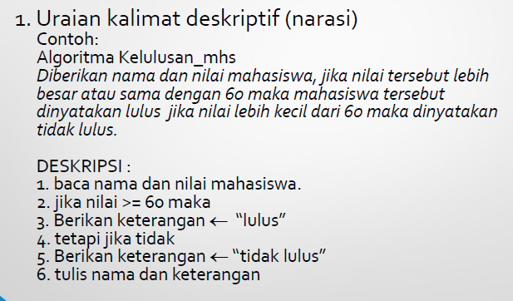

1. Pseudo code

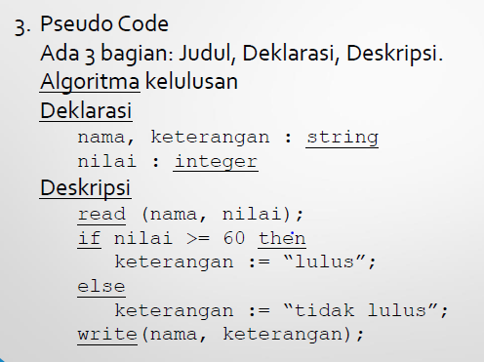

1. Flow chart
   1. Flowchart

* Simbol-simbol pada flowchart

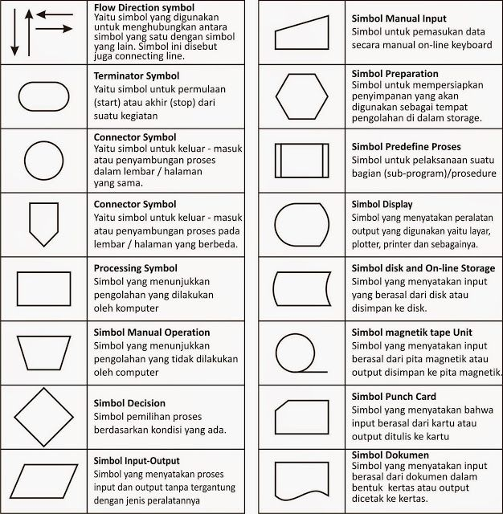

* + 1. Memberi Harga pada Suatu Variabel
* Suatu variabel dapat diartikan sebagai suatu besaran yang dapat berubah-rubah harganya.
* Cara memberi harga kepada suatu variabel: dengan kotak penugasan atau processing symbol.

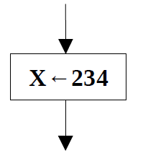

* Variabel X diberi harga 234
  + 1. Mencetak Keluaran
* Keluaran yang hanya berupa tampilan maka disimbolkan: **input-output**
* Keluaran yang berhubungan dengan media lain seperti dokumen, printer: **Simbol Dokumen.**
* Contoh 1

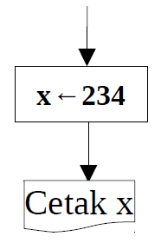

* Contoh 2

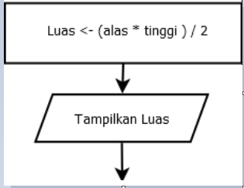

* + 1. Notasi Algoritma Sekuensial

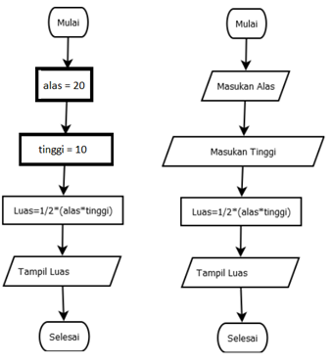

* + 1. Notasi Algoritma Seleksi

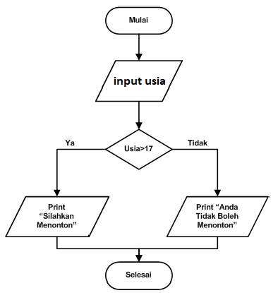

* + 1. Notasi Algoritma Perulangan
* Contoh 1

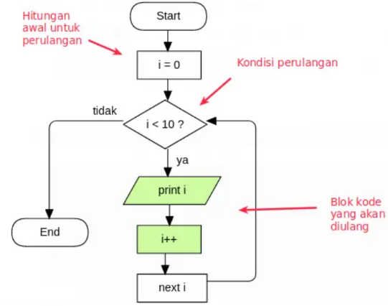

* Contoh 2

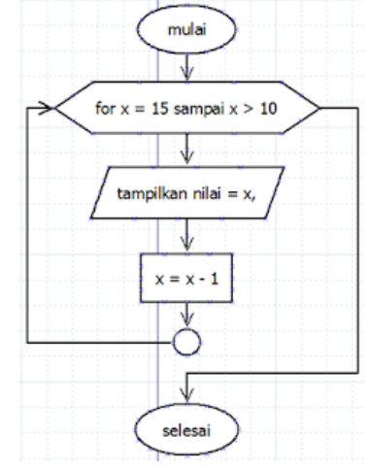

1. Tugas 1: Notasi Algoritma

Buatlah flowchart untuk kasus di bawah ini:

1. Menghitung luas lingkaran, bila diketahui jari-jari(r)=14

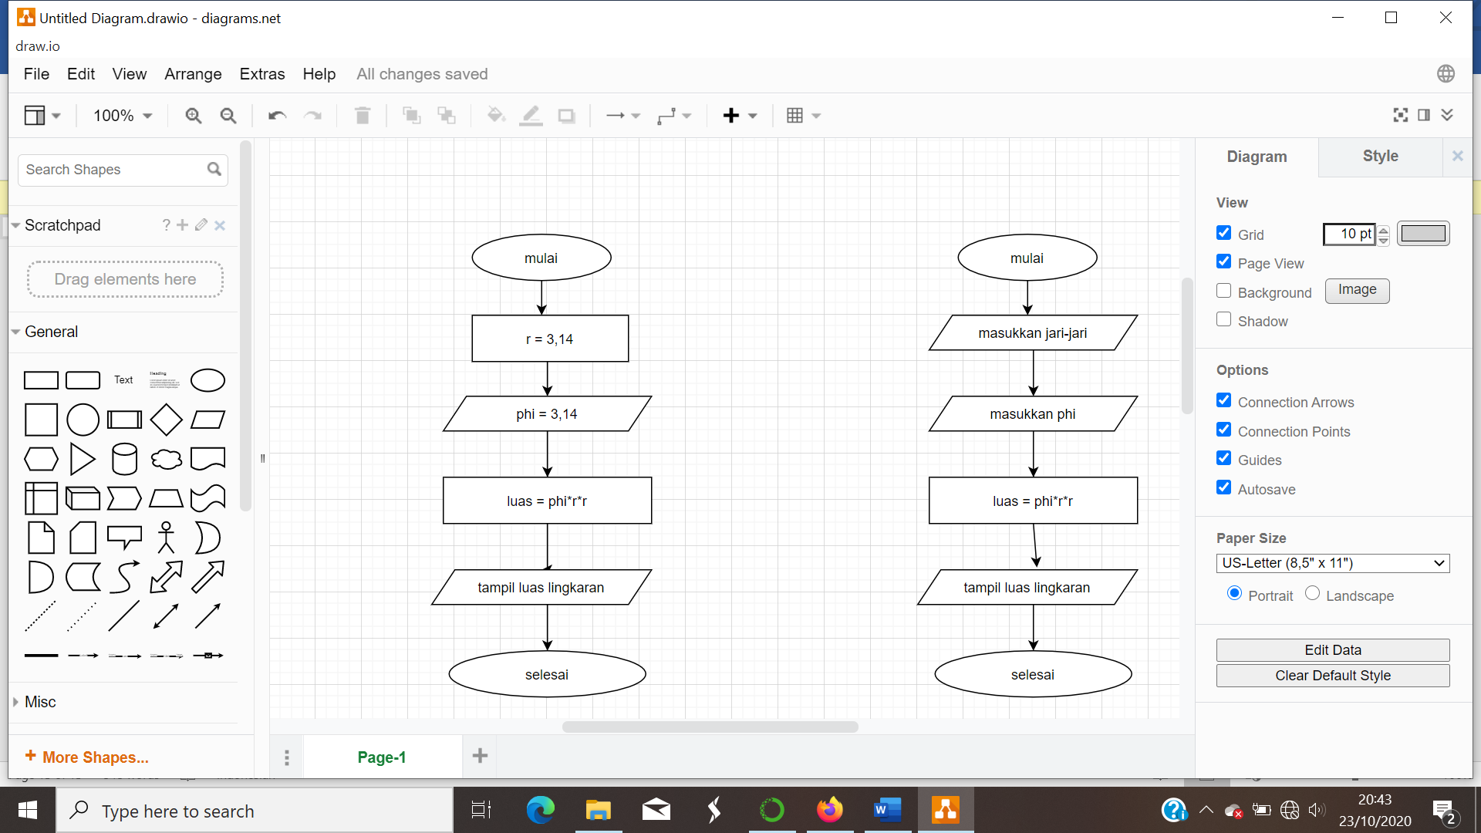

1. Menghitung luas lingkaran, dengan jari-jari(r) diinputkan oleh user dari keyboard.



1. Terdapat 2 penilaian indeks prestasi akademik (IPK). Mahasiswa dikatakan berprestasi “Cumlaude” jika IPK lebih besar atau sama dengan 3.50. Mahasiswa dikatakan berprestasi “Cukup” jika IPK kurang dari 3.50.

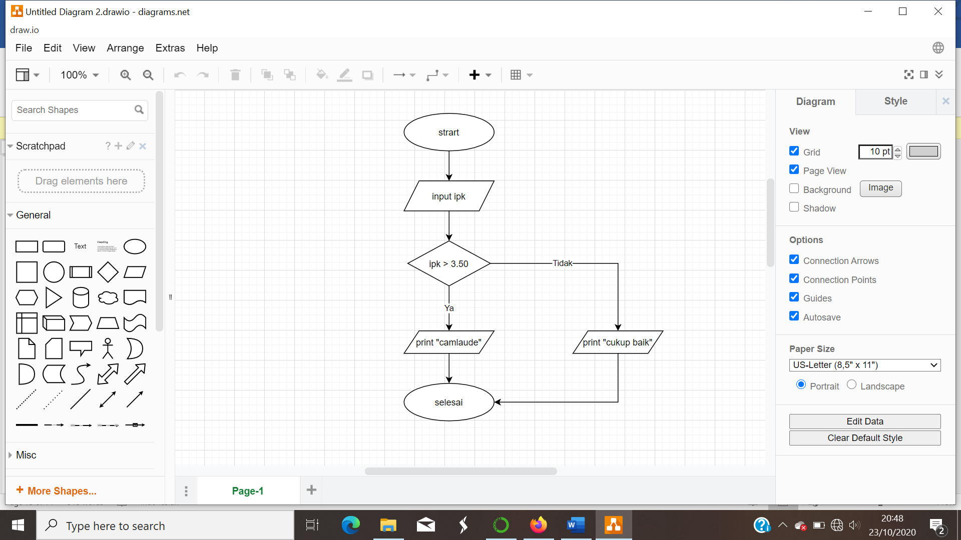

1. Program untuk menampilkan:

Saya suka programming

Saya suka programming

Saya suka programming

Saya suka programming

Saya suka programming

(Menggunakan notasi algoritma perulangan)

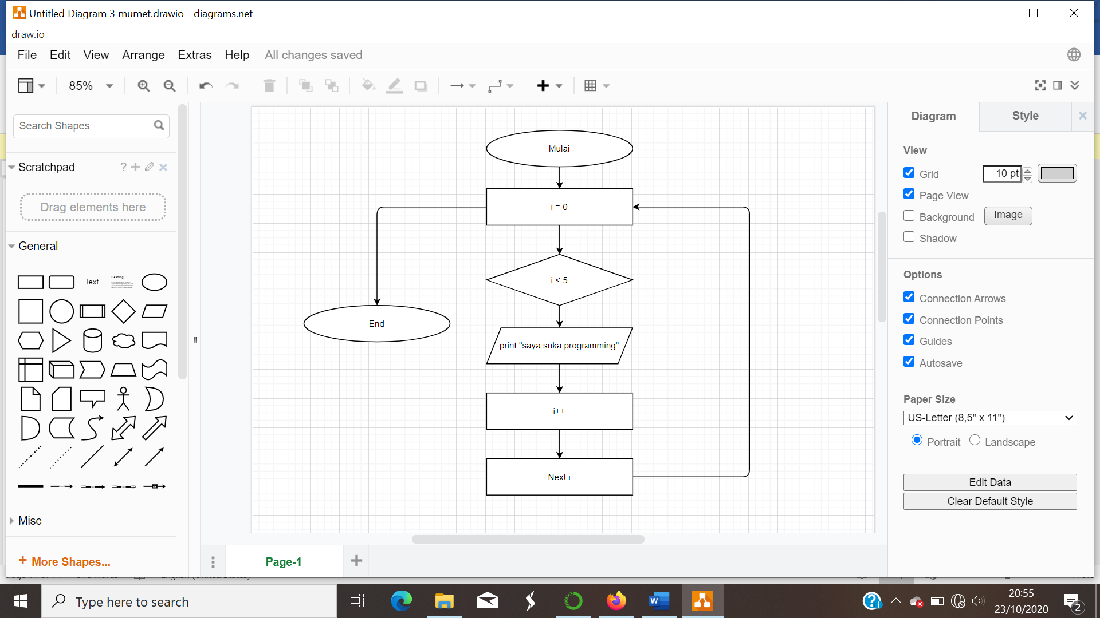

1. Studi Kasus: Resi pengiriman paket

Untuk mengirim paket melalui PT. Express dikenakan biaya sebagai berikut:

1. Biaya administrasi Rp 5.000.
2. Biaya per kg adalah Rp 10.000.
3. Bila barang pecah belah harus ditambahkan biaya asuransi sebesar Rp 15.000.

Buatlah flowchart untuk mencetak Resi pengiriman yang harus diberikan kepada customer PT Express.

